Schmutz 31.Mai 2014 Küttigen
Bäder für A-Z

Abwehrstärkende
20Tr. Eukalyptus Öl
12Tr. Fichtennadel Öl
7Tr Salbeiöl
7Tr Thymian Öl
100ml Mandelöl
Alles mischen und davon Was ins Wassergeben.

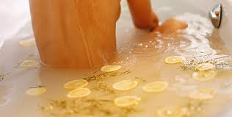

Arthritis
4Tr. Kamillenöl
6Tr. Zitronenöl
14Tr.Benzolöl
100ml Olivenöl
Alles Mischen und davon gebrauchen.

Erkältung
20Tr.Eukalyptusöl
12Tr. Fichtennadel Öl
6Tr.Salbeiöl
6Tr.Thymianöl
100ml Olivenöl

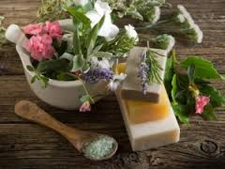

Rheuma
4Tr. Kamillenöl
8Tr.Lavendelöl
4Tr.Benzolöl
100ml Olivenöl

Man kann auch die Öle so mischen ohne 100ml Öle aber dann zum Badewasser etwas Rahmgeben da es Verbrennung Gefahr besteht bei manchen Öle.
